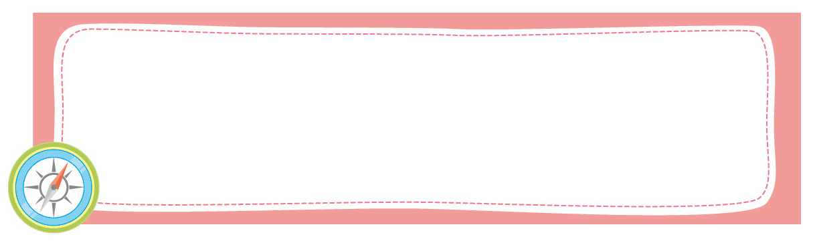
หน่วยการเรียนรู้ที่ 1 การนับช่วงเวลาเป็นทศวรรษ
ศตวรรษ และสหัสวรรษ

เวลาเรียน 5 ชั่วโมง


แผนผังการเรียนรู้แบบบูรณาการ

ภาษาไทย
•การตอบคำถาม การพูดสนทนาและการพูดแสดงความคิดเห็น

คณิตศาสตร์
•การบวก การลบจำนวน

การงานอาชีพและเทคโนโลยี
• การจัดป้ายนิเทศ

สุขศึกษา และพลศึกษา
• เกมจัดกลุ่ม

การนับช่วงเวลา
เป็นทศวรรษ ศตวรรษ และสหัสวรรษ


ตัวชี้วัด

นับช่วงเวลาเป็นทศวรรษ ศตวรรษ และสหัสวรรษ (ส 4.1 ป.4/1)


หน่วยการเรียนรู้ที่ 1 การนับช่วงเวลาเป็นทศวรรษ ศตวรรษ และสหัสวรรษ
แผนการจัดการเรียนรู้ที่ 1
เรื่อง ความหมายของทศวรรษ ศตวรรษ และสหัสวรรษ

ชั้นประถมศึกษาปีที่ 4 เวลาเรียน 1 ชั่วโมง
มาตรฐานการเรียนรู้และตัวชี้วัด

มาตรฐานการเรียนรู้
มาตรฐาน ส 4.1 เข้าใจความหมาย ความสำคัญของเวลาและยุคสมัยทางประวัติศาสตร์ สามารถใช้
วิธีการทางประวัติศาสตร์มาวิเคราะห์เหตุการณ์ต่าง ๆ อย่างเป็นระบบ
ตัวชี้วัด
ส 4.1 ป.4/1 นับช่วงเวลาเป็นทศวรรษ ศตวรรษ และสหัสวรรษ

จุดประสงค์การเรียนรู้
1. อธิบายความหมายของทศวรรษ ศตวรรษ และสหัสวรรษ (K)
2. วิเคราะห์ความสำคัญของทศวรรษ ศตวรรษ และสหัสวรรษ (P)
3. เห็นประโยชน์ของการมีความรู้ความเข้าใจเกี่ยวกับการแบ่งช่วงเวลาของทศวรรษ ศตวรรษ และ สหัสวรรษ (A)

สาระสำคัญ

วิธีการนับช่วงเวลาเป็นทศวรรษ ศตวรรษ และสหัสวรรษ ถูกกำหนดขึ้น เพื่อระบุวัน เดือน ปี
ของเหตุการณ์สำคัญต่าง ๆ ที่มีความสำคัญต่อประวัติศาสตร์


สาระการเรียนรู้

ความหมายของทศวรรษ ศตวรรษ และสหัสวรรษ

สมรรถนะสำคัญของผู้เรียน

1. ความสามารถในการสื่อสาร
2. ความสามารถในการคิด
3. ความสามารถในการใช้ทักษะชีวิต

คุณลักษณะอันพึงประสงค์

1. ใฝ่เรียนรู้
2. มุ่งมั่นในการทำงาน


คำถามสำคัญ

นักเรียนคิดว่าการปฏิบัติตนอย่างไรที่จะทำให้สามารถอธิบายความหมาย และนับช่วงเวลาเป็น
ทศวรรษ ศตวรรษ และสหัสวรรษได้ถูกต้อง


การจัดกิจกรรมการเรียนรู้

ขั้นสังเกต รวบรวมข้อมูล (Gathering)
• • • • • • • • • • • • • • • • •

1. นักเรียนร่วมกันสนทนาเกี่ยวกับเหตุการณ์สำคัญในช่วงอายุของนักเรียนโดยใช้คำถาม ดังนี้
• ปีนี้นักเรียนอายุเท่าไร (ตัวอย่างคำตอบ 10 ปี)
• ในช่วงอายุของนักเรียนเกิดเหตุการณ์สำคัญอะไรบ้าง (ตัวอย่างคำตอบ มีน้องเพิ่มมา 1 คน พ่อกับแม่ซื้อบ้านใหม่)
• เหตุการณ์ที่เกิดขึ้นผ่านมาแล้วกี่ปี (ตัวอย่างคำตอบ 1 ปี)
จากนั้นนักเรียนและครูร่วมกันสรุปว่า การนับช่วงเวลา ถูกกำหนดขึ้นเพื่อให้สามารถระบุวัน เดือน ปี ที่เกิดเหตุการณ์ต่าง ๆ ได้ถูกต้อง แม่นยำ และตรงตามหลักสากล
2. นักเรียนศึกษา และรวบรวมข้อมูลเกี่ยวกับความหมายและการนับช่วงเวลาของทศวรรษ ศตวรรษ และสหัสวรรษ จากหนังสือเรียนและแหล่งการเรียนรู้อื่นเพิ่มเติม

ขั้นคิดวิเคราะห์และสรุปความรู้ (Processing)
• • • • • • • • • • • • • • • • • • • •

3. นักเรียนร่วมกันอ่านบัตรคำเกี่ยวกับการนับช่วงเวลาบนกระดาน จากนั้นร่วมกันแสดง
ความคิดเห็น โดยใช้คำถาม ดังนี้
ทศวรรษ ศตวรรษ สหัสวรรษ
• นักเรียนเคยเห็นหรือเคยได้ยินคำในบัตรคำจากที่ใดบ้าง
(ตัวอย่างคำตอบ หนังสือพิมพ์ ปฏิทิน)
• นักเรียนคิดว่า คำว่า ทศวรรษ ศตวรรษ และสหัสวรรษ มีความเกี่ยวข้องกับการศึกษาประวัติศาสตร์หรือไม่ อย่างไร (ตัวอย่างคำตอบ มีความเกี่ยวข้อง เพราะเป็นคำที่ใช้แบ่งช่วงเวลาที่ปรากฏ อยู่ในหลักฐานทางประวัติศาสตร์ การนับช่วงเวลาเป็นทศวรรษ ศตวรรษ และสหัสวรรษได้ จะช่วยให้การศึกษาประวัติศาสตร์เกิดความเข้าใจมากยิ่งขึ้น)
4. นักเรียนร่วมกันสรุปความหมายของทศวรรษ ศตวรรษ และสหัสวรรษ เป็นแผนภาพความคิดบนกระดาน ดังตัวอย่าง
ช่วงเวลา

ศตวรรษ

ทศวรรษ

ช่วงเวลา 10 ปี นับปีที่ขึ้นต้นด้วย 0 แล้วสิ้นสุดที่เลข 9 นิยมบอกศักราชเป็นคริสต์ศักราช
ช่วงเวลา 100 ปี นับปีที่ขึ้นต้นด้วย 1 แล้วสิ้นสุดที่เลข 100 จะบอกศักราชได้ทั้งพุทธศักราชและคริสต์ศักราช

สหัสวรรษ

ช่วงเวลา 1,000 ปี นับปีที่ขึ้นต้นด้วย 1 แล้วสิ้นสุดที่เลข 1000 จะบอกศักราชได้ทั้งพุทธศักราชและคริสต์ศักราช

5. นักเรียนแบ่งกลุ่ม 3 กลุ่ม แต่ละกลุ่มจับสลากเลือกการนับช่วงเวลาของทศวรรษ ศตวรรษ และสหัสวรรษ จากนั้นร่วมกันจัดทำแผนภาพเส้นเวลา แล้วสรุปความรู้ ดังตัวอย่าง
• ทศวรรษ
ค.ศ.
2010

ค.ศ.
2011

ค.ศ.
2012

ค.ศ.
2013

ค.ศ.
2014

ค.ศ.
2015

ค.ศ.
2016

ค.ศ.
2017

ค.ศ.
2018

ค.ศ.
2019

สรุปได้ว่า ค.ศ. 2010 ถึง ค.ศ. 2019 นับรวมกันแล้วมีช่วงเวลา 10 ปี ตามการนับช่วงเวลาของทศวรรษ
• พุทธศตวรรษ
พ.ศ.
2001

พ.ศ.
2010

พ.ศ.
2020

พ.ศ.
2030

พ.ศ.
2040

พ.ศ.
2050

พ.ศ.
2060

พ.ศ.
2070

พ.ศ.
2080

พ.ศ.
2090

พ.ศ.
2100

สรุปได้ว่า พ.ศ. 2001 ถึง พ.ศ. 2100 นับรวมกันแล้วมีช่วงเวลา 100 ปี ตามการนับช่วงเวลาของพุทธศตวรรษ
• สหัสวรรษของพุทธศักราช
พ.ศ.
2001

พ.ศ.
2100

พ.ศ.
2200

พ.ศ.
2300

พ.ศ.
2400

พ.ศ.
2500

พ.ศ.
2600

พ.ศ.
2700

พ.ศ.
2800

พ.ศ.
2900

พ.ศ.
3000

สรุปได้ว่า พ.ศ. 2001 ถึง พ.ศ. 3000 นับรวมกันแล้วมีช่วงเวลา 1,000 ปี ตามการนับช่วงเวลาของสหัสวรรษของพุทธศักราช
6. นักเรียนคิดประเมินเพื่อเพิ่มคุณค่า แล้วสรุปเป็นความคิดรวบยอด โดยใช้คำถาม ดังนี้
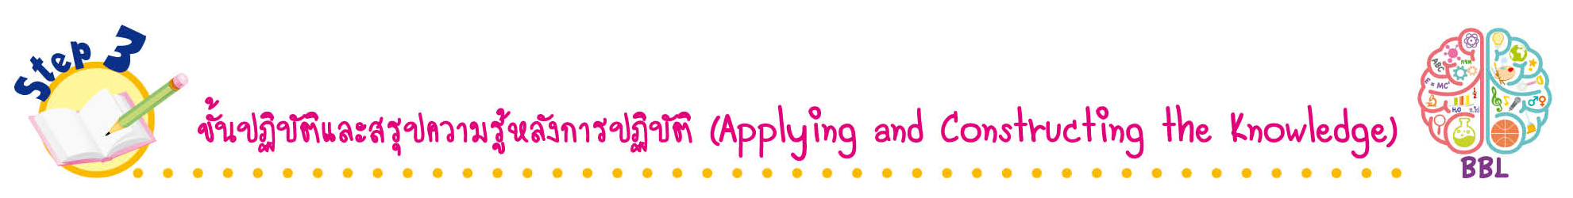
• นักเรียนคิดว่าการปฏิบัติตนอย่างไรที่จะทำให้สามารถอธิบายความหมายและนับช่วงเวลาเป็นทศวรรษ ศตวรรษ และสหัสวรรษได้ถูกต้อง (ตัวอย่างคำตอบ ตั้งใจเรียน เอาใจใส่และมีความเพียร-พยายามในการเรียนรู้ ฝึกฝนตนเองโดยไม่ย่อท้อต่อปัญหาและอุปสรรคที่พบ)
ขั้นปฏิบัติและสรุปความรู้หลังการปฏิบัติ (Applying and Constructing the Knowledge)
• • • • • • • • • • • • • • • • • • • • • • • • • • • • • • • • • • • • •

7. นักเรียนวิเคราะห์เกี่ยวกับการนับช่วงเวลาเป็นทศวรรษ ศตวรรษ และสหัสวรรษ
แล้วตอบคำถามลงในแบบบันทึก ดังตัวอย่าง
แบบบันทึกการนับช่วงเวลาเป็นทศวรรษ
ศตวรรษ และสหัสวรรษ
1. ถ้าปัจจุบันเป็น ค.ศ. 2010 อีก 3 ทศวรรษ จะตรงกับ ค.ศ.ใด (ค.ศ. 2040)
2. พ.ศ. 2553 เท่ากับพุทธศตวรรษที่เท่าไร (พุทธศตวรรษที่ 26)
3. ค.ศ. 1981 เท่ากับคริสต์ศตวรรษที่เท่าไร (คริสต์ศตวรรษที่ 20)
4. พ.ศ. 2599 เท่ากับสหัสวรรษที่เท่าไรของ พ.ศ. (สหัสวรรษที่ 3)
5. ค.ศ. 1999 เท่ากับสหัสวรรษที่เท่าไรของ ค.ศ. (สหัสวรรษที่ 2)
6. ระหว่าง พ.ศ. 901-พ.ศ.1000 อยู่ระหว่างพุทธศตวรรษที่เท่าไร (พุทธศตวรรษที่ 10)
7. คริสต์ศตวรรษที่ 15 อยู่ระหว่าง ค.ศ. 1401- ค.ศ.ใด (ค.ศ. 1500)
8. ค.ศ. 1990-1999 อยู่ในทศวรรษที่เท่าไร (ทศวรรษที่ 1990)
9. พุทธศตวรรษที่ 30 เท่ากับ พ.ศ. 2901 ถึง พ.ศ.ใด (พ.ศ. 3000)

8. นักเรียนตรวจสอบความถูกต้องและความเรียบร้อยของผลงาน หากพบข้อผิดพลาดควรปรับปรุงแก้ไขให้ถูกต้อง
9. นักเรียนร่วมกันสรุปสิ่งที่เข้าใจเป็นความรู้ร่วมกัน ดังนี้
วิธีการนำช่วงเวลาเป็นทศวรรษ ศตวรรษ และสหัสวรรษ ถูกกำหนดขึ้น เพื่อระบุวัน เดือน ปี
ของเหตุการณ์สำคัญต่าง ๆ ที่มีความสำคัญต่อประวัติศาสตร์
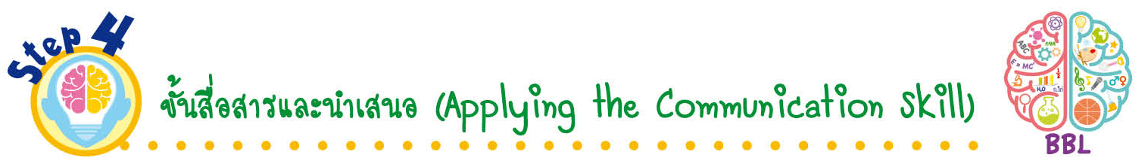
ขั้นสื่อสารและนำเสนอ (Applying the Communication Skill)
• • • • • • • • • • • • • • • • • • • • • • • • • • •

10. นักเรียนนำเสนอผลงานของตนเองหน้าชั้นเรียน

กิจกรรมนี้สร้างเสริมทักษะศตวรรษที่ 21 ด้านการสื่อสาร

11. นักเรียนร่วมกันอภิปรายสรุปเกี่ยวกับวิธีการทำงานให้เห็นการคิดเชิงระบบและวิธีการทำงาน
ที่มีแบบแผน

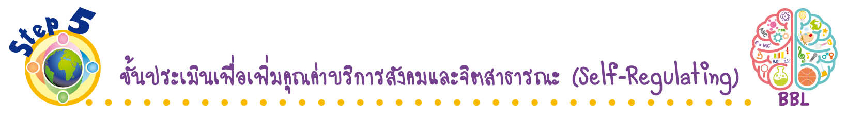
ขั้นประเมินเพื่อเพิ่มคุณค่าบริการสังคมและจิตสาธารณะ (Self-Regulating)
• • • • • • • • • • • • • • • • • • • • • • • • • • • • • • • •

12. นักเรียนนำผลงานไปจัดป้ายนิเทศ เพื่อเผยแพร่ความรู้ให้ผู้อื่นต่อไป
13. นักเรียนประเมินตนเอง โดยเขียนแสดงความรู้สึกหลังการเรียน ในประเด็นต่อไปนี้
• สิ่งที่นักเรียนได้เรียนรู้ในวันนี้คืออะไร
• นักเรียนมีส่วนร่วมกิจกรรมในกลุ่มมากน้อยเพียงใด
• เพื่อนนักเรียนในกลุ่มมีส่วนร่วมกิจกรรมในกลุ่มมากน้อยเพียงใด
• นักเรียนพอใจกับการเรียนในวันนี้หรือไม่ เพียงใด
• นักเรียนจะนำความรู้ที่ได้นี้ไปใช้ให้เกิดประโยชน์แก่ตนเอง ครอบครัว และสังคมทั่วไป
ได้อย่างไร
จากนั้นแลกเปลี่ยนตรวจสอบขั้นตอนการทำงานทุกขั้นตอนว่าจะเพิ่มคุณค่าไปสู่สังคม
เกิดประโยชน์ต่อสังคมให้มากขึ้นกว่าเดิมในขั้นตอนใดบ้าง สำหรับการทำงานในครั้งต่อไป


สื่อการเรียนรู้/แหล่งการเรียนรู้

1. หนังสือเรียน รายวิชาพื้นฐาน ประวัติศาสตร์ ชั้นประถมศึกษาปีที่ 4
ของสถาบันพัฒนาคุณภาพวิชาการ (พว.)
2. บัตรคำเกี่ยวกับการนับช่วงเวลา
3. แหล่งการเรียนรู้ทั้งภายในและภายนอกโรงเรียน


การประเมินการเรียนรู้

1. ประเมินความรู้ เรื่อง ความหมายของทศวรรษ ศตวรรษ และสหัสวรรษ (K) ด้วยแบบทดสอบ
2. ประเมินกระบวนการทำงานกลุ่ม (P) ด้วยแบบประเมิน
3. ประเมินคุณลักษณะอันพึงประสงค์ ด้านใฝ่เรียนรู้ มุ่งมั่นในการทำงาน (A) ด้วยแบบประเมิน


แบบประเมินตามสภาพจริง (Rubrics)
แบบประเมินกระบวนการทำงานกลุ่ม
รายการการประเมิน | ระดับคุณภาพ
รายการการประเมิน | 4 | 3 | 2 | 1
กระบวนการ  ทำงานกลุ่ม | มีการกำหนดบทบาท  สมาชิกชัดเจน และ  มีการชี้แจงเป้าหมาย  การทำงาน มีการปฏิบัติงานร่วมกัน  อย่างร่วมมือร่วมใจ  พร้อมกับการประเมินเป็นระยะ ๆ | มีการกำหนดบทบาท  สมาชิกชัดเจน  มีการชี้แจงเป้าหมาย  อย่างชัดเจนและปฏิบัติงานร่วมกัน  แต่ไม่มีการประเมิน  เป็นระยะ ๆ | มีการกำหนดบทบาท  เฉพาะหัวหน้า  ไม่มีการชี้แจงเป้าหมาย  อย่างชัดเจน  ปฏิบัติงานร่วมกัน  ไม่ครบทุกคน | ไม่มีการกำหนด  บทบาทสมาชิก  และไม่มีการชี้แจงเป้าหมาย สมาชิก  ต่างคนต่างทำงาน

ข้อเสนอแนะของผู้บริหารสถานศึกษา

ลงชื่อ
( )
ตำแหน่ง

บันทึกหลังการสอน

ผลการจัดการเรียนการสอน

ปัญหา/อุปสรรค

แนวทางแก้ไข

ครูผู้สอน
( )
วันที่บันทึก

